Заячківська гімназія
Христинівської міської ради Черкаської області
Адреса: Вул. Миру 1 а с.Заячківка
телефон: 04745-90-2-40

E-mail: scool_zajachkovka@ukr.net

Веб-сайт: https://zaiachkivka-zosh.e-schools.info
Директор: Павлишина Олена Станіславівна
В 2020 році згідно з рішенням сесії Христинівської районної ради Черкаської області від 02.09.2020року №46-2/VІІ було створено комунальний заклад «Заячківська гімназія Христинівської районної ради Черкаської області» . Рішенням сесії від 26.01. 2021 року № 5-9-VІІІ Христинівської міської ради заклад перейменовано в «Заячківська гімназія Христинівської міської ради Черкаської області».
В гімназії навчається 36 учнів
Працює 10 учителів із них :
2 мають кваліфікаційну категорію „спеціаліст вищої категорії“;
6 – „спеціаліст першої категорії“;
2 – „спеціаліст“;
3 особи обслуговуючого персоналу.
У закладі обладнано 18 навчальних кабінетів та класних кімнат. До послуг учнів актова та 2 спортивних зали, бібліотека, 1 комп’ютерний клас, 1 майстерня, їдальня. З 2010 року в закладі діє музейна кімната. Для підвищення професійного рівня вчителів у закладі працює методичний кабінет. Педагогічні працівники гімназії є активними учасниками виставок передових педагогічних та інноваційних технологій.
Кабінети інформатики, бібліотека, адміністративні кабінети забезпечені комп’ютерами . Створена локальна мережа Internet. Класні кімнати для 1-4 класів, які навчаються за програмою Нової української школи, забезпечено комп’ютерами, принтерами, ламінаторами та необхідним навчальним обладнанням. Усі наявні у закладі комп’ютери підключені до мережі (100 Мбіт/с – завантаження, 100 Мбіт/с – відвантаження), наявна мережа Wi-Fi у закладі (безпечним – інтернет-фільтри) з доступом усіх учнів і вчителів.
Стратегія розвитку закладу зумовлено якісним оновленням змісту освіти, що полягає в необхідності привести її у відповідність із світовими стандартами, потребами сучасного життя, запитами суспільства щодо надання якісних освітніх послуг. В основу Стратегії розвитку закладу покладено системний підхід, спрямований на розв’язання проблеми створення, розвитку та використання інформаційних та комунікаційних технологій у освітньому закладі.
Значна увага в закладі приділяється розвитку кожного учня, як громадянина та патріота .Учнів залучають та зацікавлюють не лише у навчанні, але й суспільних, волонтерських справах, систематично надається допомога ЗСУ

Оздоровлення 2022-2023 навчальний рік

1 червня 2022року розпочав роботу літній відпочинковий табір з денним перебуванням. Програма табору була розрахована на 14 днів активної діяльності учнів. Згідно затвердженого графіка роботи табора,кожний день був присвячений окремій тематиці. Процес відпочинку відбувався паралельно з компенсаторними заняттями. Це були ігри на свіжому повітрі, конкурси, цікаві заходи. Харчування здійснювалось за підтримки відділу освіти, молоді і спорту Христинівської міської ради та спонсорської допомоги батьків. В таборі працювало 10 педагогів та 3 особи обслуговуючого персоналу. Заплановані заходи були спрямовані на забезпечення цікавого, змістовного і безпечного відпочинку.
Співпраця з міжнародним фондом ЮНІСЕФ
З листопада 2022 року дитячим фондом ЮНІСЕФ було виділено
- « Школа в коробці» - 2 шт, серед яких розвиваючі ігри і пазли, навчальні іграшкові годинники, набори для занять математики, образотворчим мистецтвом, набори канцелярського приладдя ,плакати
Щодо укриття
Укриття гімназії створено в підвальному приміщенні і розраховано на 80 осіб. Користуються ним учні та працівники закладу. В літку 2022 року коштом засновнока було відремонтовану та облаштовано укриття. Поновлена електрична проводка виконано освітлення та вентиляція. Зроблено косметичний ремонт, облаштовано запасні виходи. В липні 2023 року в укритті залито підлогу бетонною сумішшю, встановлено двері та додаткові перегородки . Облаштовані зони : адміністративна ,медична ,санітарна та зона для харчування, місця для сидіння і занять за потребою.

Потреби закладу:
1. Заміна вікон ;
2. Заміна обладнання їдальні;
3. Реконструкція спортивного майданчика;
4 Оновлення комп’ютерної техніки;
5. Поновлення огорожі навколо освітнього закладу

фото додатки
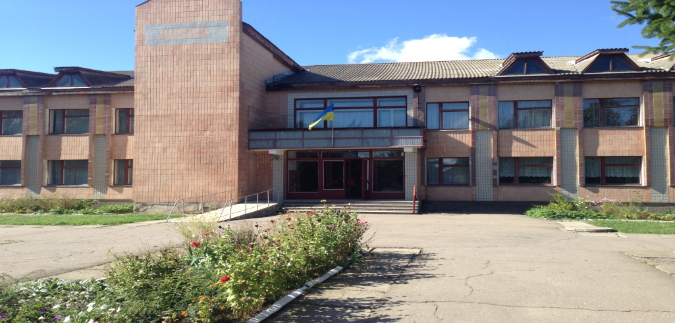
Фасад
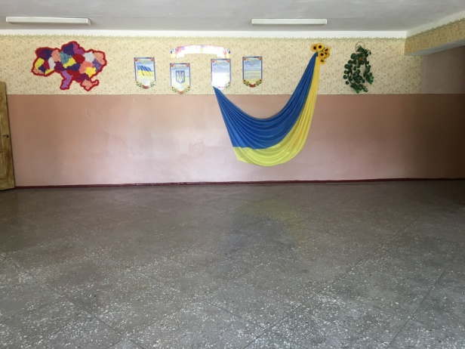  Вестибюль | 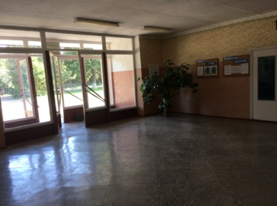  Вестибюль (фрагмент)

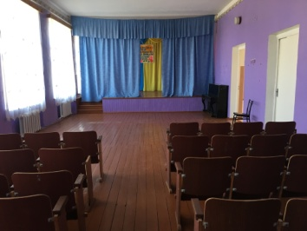Актова зала | 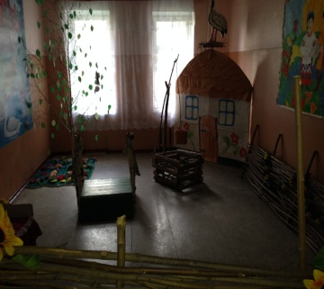Світлиця

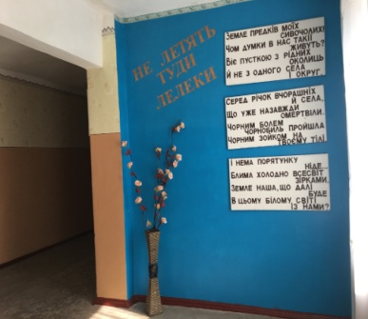Куточок Чорнобиля
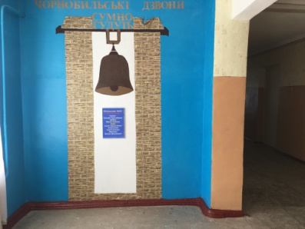Куточок Чорнобиля(фрагмент)

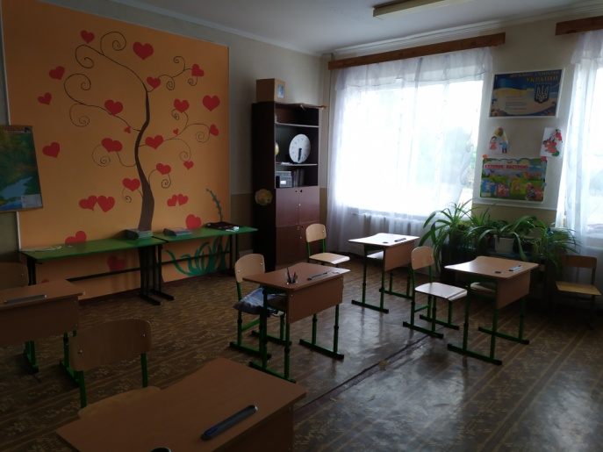Нуш2 клас | 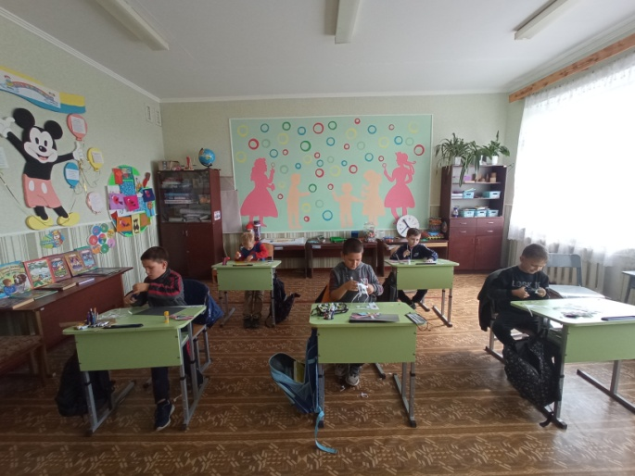3 клас
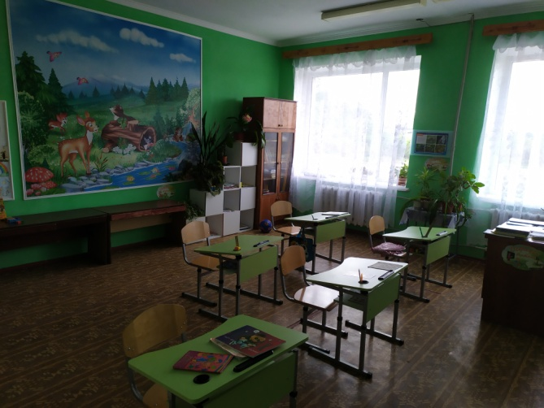  4 клас | 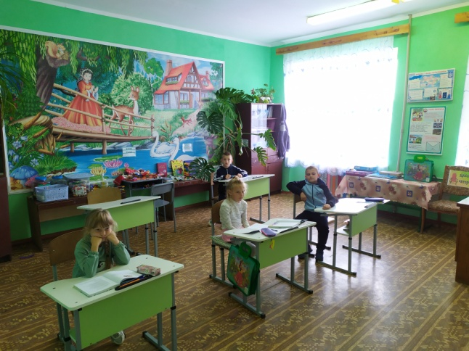Нуш1клас

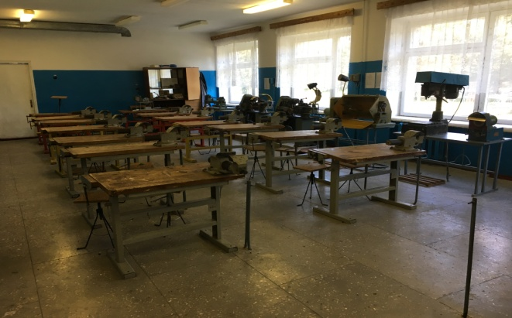Кабінет трудового навчання | 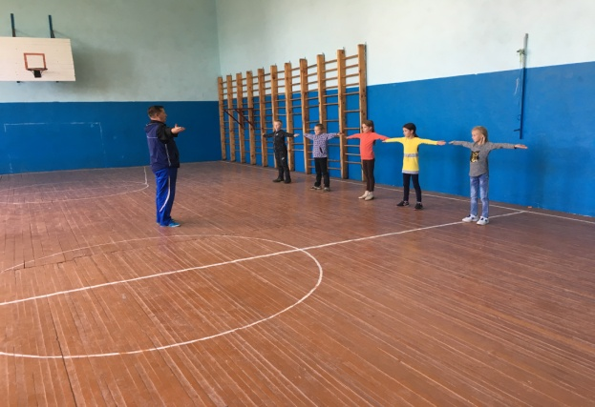Спортзал

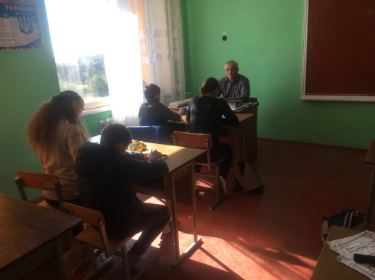  Кабінет історії та правознавства | 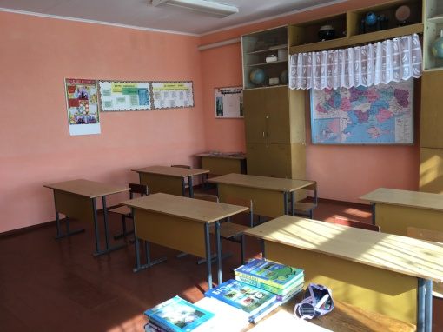  Кабінет географії
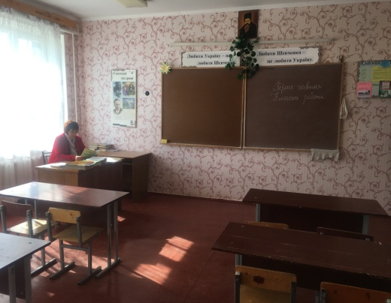  Кабінет української мови | 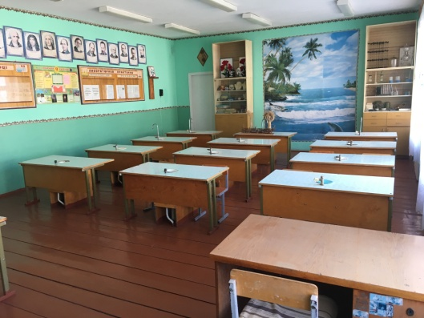  Кабінет хімії та біології
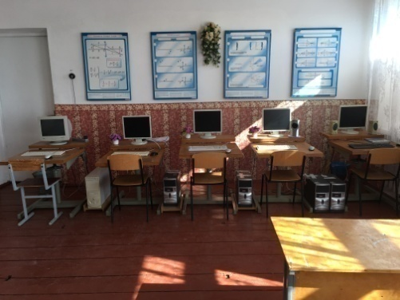  Кабінет інформатики | 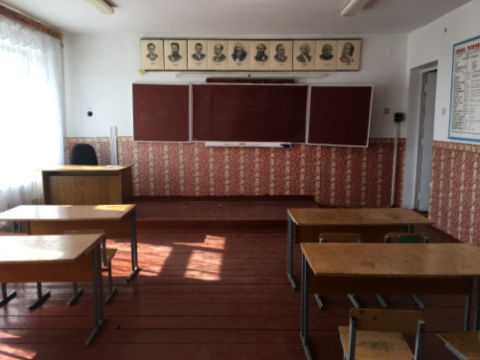  Кабінет фізики
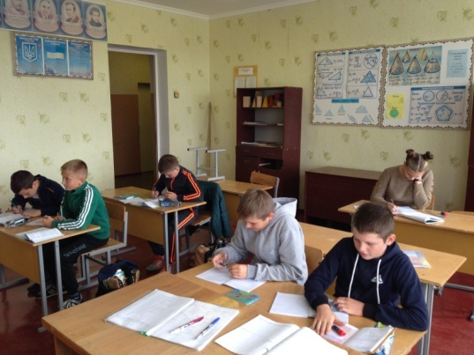  Кабінет математики | 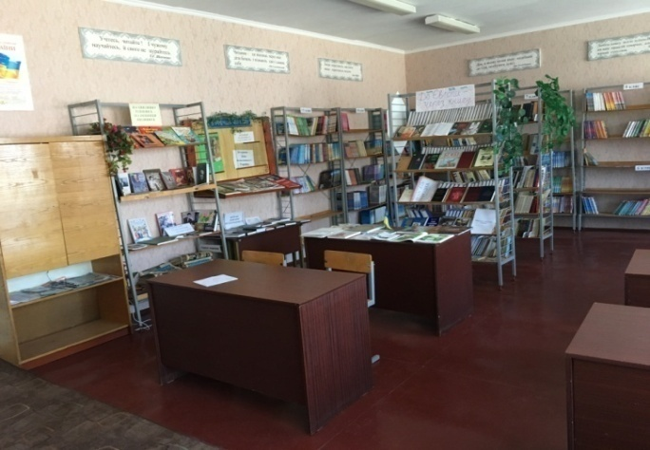  Бібліотека
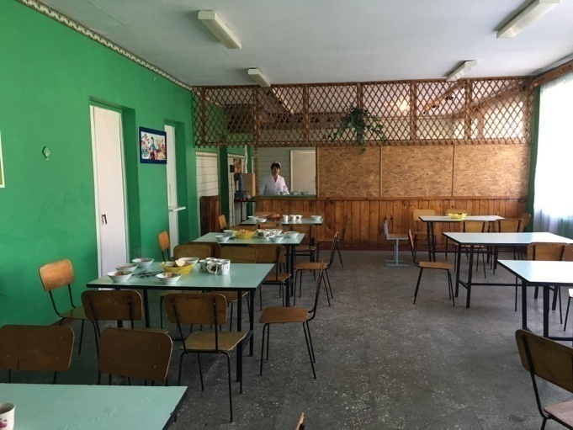Їдальня | 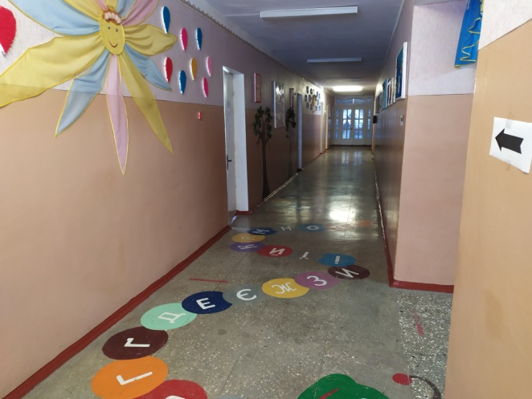  Вестибюль (початкові класи)

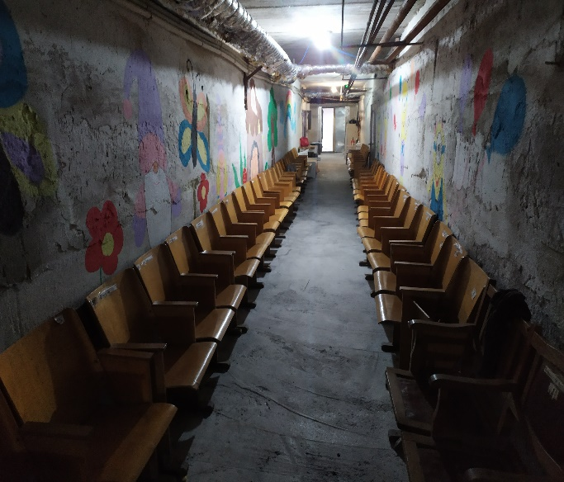 | 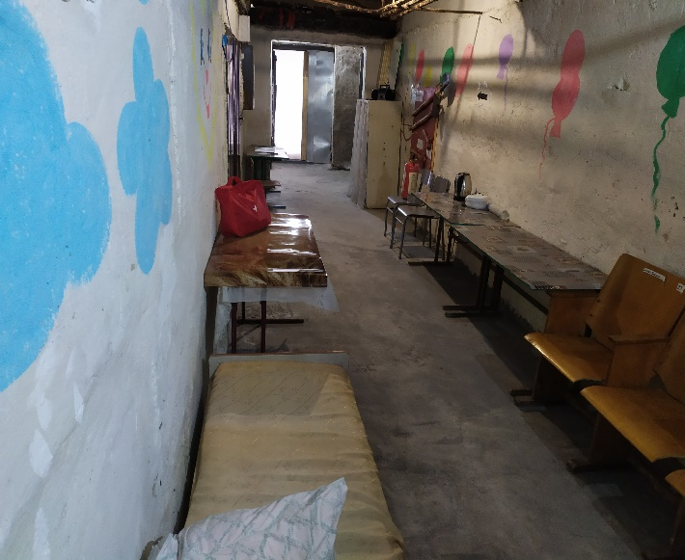
Укриття

